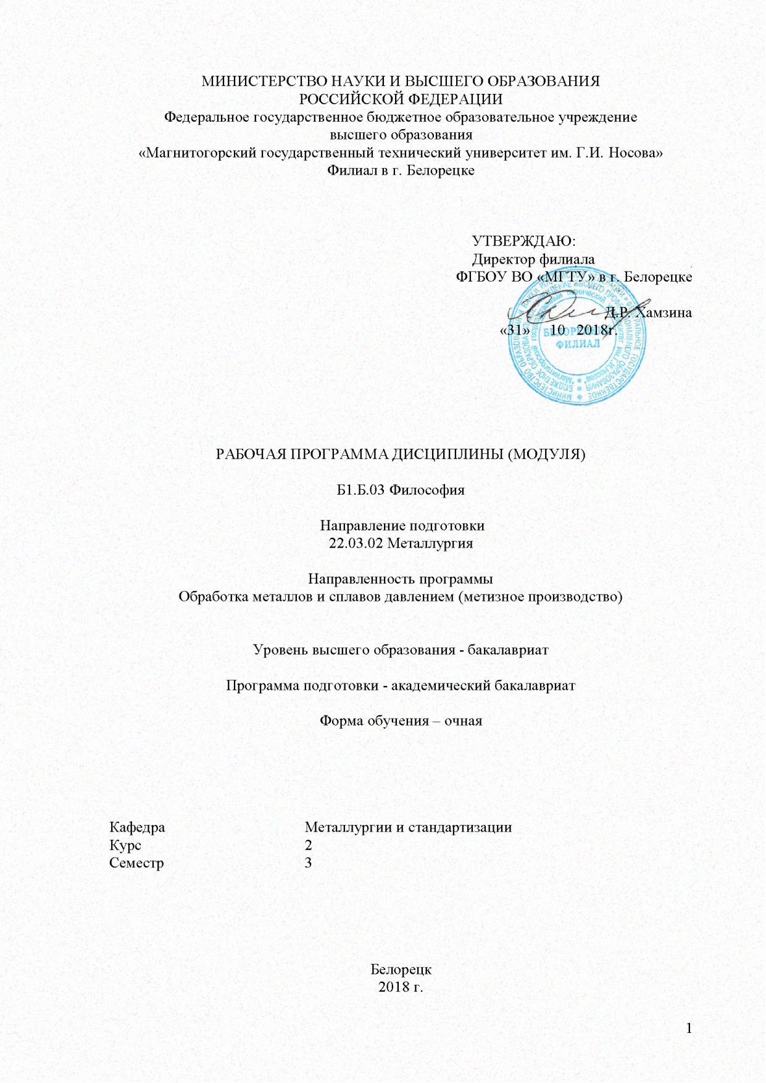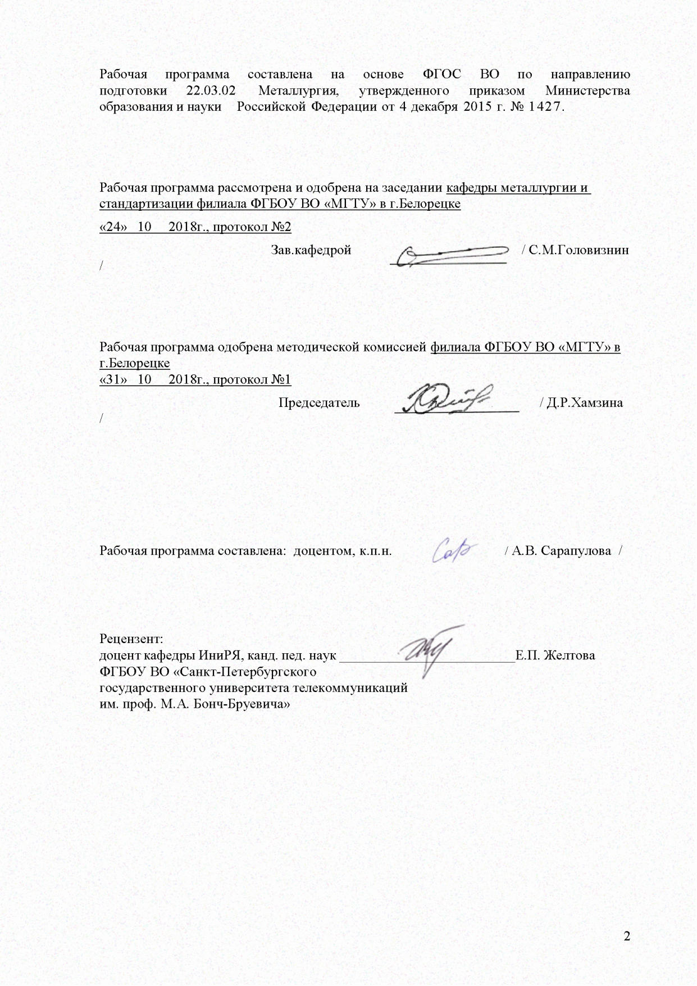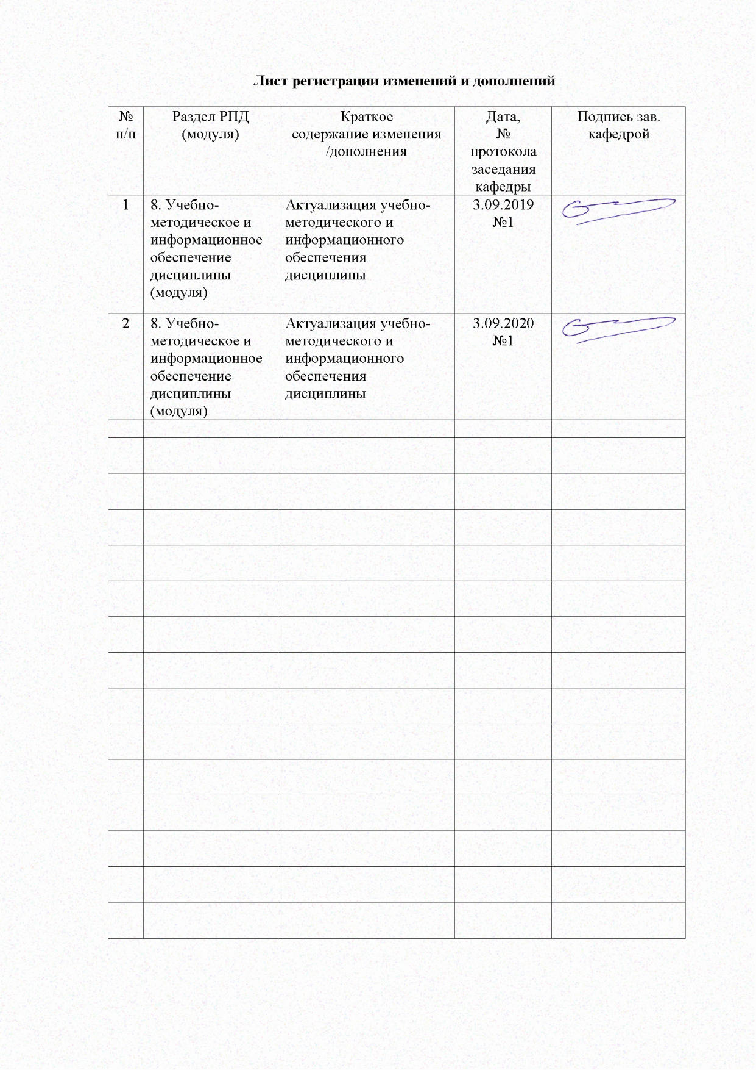

1. Цели освоения дисциплины (модуля)

Основной целью дисциплины является формирование представления о специфике философии как способе познания и духовного освоения мира, основных разделах современного философского знания, философских проблемах и методах их исследования; овладение базовыми принципами и приемами философского познания; введение в круг философских проблем, связанных с областью будущей профессиональной деятельности, выработка навыков работы с оригинальными и адаптированными философскими текстами.

2. Место дисциплины (модуля) в структуре образовательной программы
подготовки бакалавра
Дисциплина «Философия» входит в базовую часть блока Б.1 образовательной программы.
Изучение дисциплины базируется на знаниях, умениях и навыках, сформированных в результате изучения дисциплин Б.1.Б.01«История».
Знания, умения, владения, полученные при изучении дисциплины «Философия» будут необходимы при изучении дисциплины Б1.В.09 Технологические процессы ОМД, а также при Б3.Б.01 подготовке к сдаче и сдаче государственного экзамена.

3. Компетенции обучающегося, формируемые в результате освоения дисциплины (модуля) и планируемые результаты обучения

В результате освоения дисциплины (модуля) «Философия» обучающийся должен обладать следующей компетенцией:

Структурный  элемент  компетенции | Планируемые результаты обучения
ОК-1 способностью использовать основы философских знаний, анализировать главные этапы и закономерности исторического развития для осознания социальной значимости своей деятельности
Знать | - основные философские категории и специфику их понимания в различных исторических типах философии и авторских подходах;  - основные направления философии и различия философских школ в контексте истории;  - основные направления и проблематику современной философии.
Уметь | - раскрывать смысл выдвигаемых идей и представлять рассматриваемые философские проблемы в развитии;  - провести сравнение различных философских концепций по конкретной проблеме;  - отметить практическую ценность определенных философских положений и выявить основания, на которых строится философская концепция или система.
Владеть | - навыками работы с философскими источниками и критической литературой;  - приемами поиска, систематизации и свободного изложения философского материала и методами сравнения философских идей, концепций и эпох;  - навыками выражения и обоснования собственной позиции относительно современных социогуманитарных проблем и конкретных философских позиций.

4. Структура и содержание дисциплины (модуля)

Общая трудоемкость дисциплины составляет 4 зачетных единиц, 144 часов, в том числе:
контактная работа - 55 акад. часов,
аудиторная – 51 акад. часов
внеаудиторная - 4 акад. часов
самостоятельная работа – 53,3 часа,
подготовка к экзамену – 35,7 часов.

Раздел/ тема  дисциплины | Семестр | Аудиторная  контактная работа  (в акад. часах) |  | Самостоятельная работа (в акад. часах) | Вид самостоятельной  работы | Форма текущего контроля успеваемости и  промежуточной аттестации | Код и структурный  элемент  компетенции
Раздел/ тема  дисциплины | Семестр | лекции | практич. занятия
1. Введение | 3
1.1 Предмет философии, место и роль философии в культуре |  | 1 | 1 | 4 | Подготовка к семинарскому занятию | Работа на семинаре | ОК-1 – з
1.2. Структура философского знания |  | 1 | 1 | 4 | Написание конспекта | Предоставление конспекта, устный опрос | ОК-1 – з
Итого по разделу |  | 2 | 2 | 8
2. Философские идеи в историческом развитии | 3
2.1. Древневосточная и античная философия. |  | 2 | 1 | 4 | Самостоятельное изучение учебной и научной литературы, подготовка докладов, выполнение практических заданий | Устный опрос, выступление с докладом, отчет | ОК-1 – з,у
2.2 Философия эпохи Средневековья |  | 2 | 1 | 4 | Самостоятельное изучение учебной и научной литературы, подготовка докладов, выполнение практических заданий | Устный опрос, выступление с докладом, отчет | ОК-1 – з,у
2.3. Философия эпохи Возрождения |  | 2 | 1 | 4 | Самостоятельное изучение учебной и научной литературы, подготовка докладов, выполнение практических заданий | Устный опрос, выступление с докладом, отчет | ОК-1 – з,у
- Философия Нового времени |  | 2 | 1 | 4 | Самостоятельное изучение учебной и научной литературы, подготовка докладов, выполнение практических заданий | Устный опрос, выступление с докладом, отчет | ОК-1 – зув
- Немецкая классическая философия |  | 2 | 1 | 4 | Самостоятельное изучение учебной и научной литературы, подготовка докладов, выполнение практических заданий | Устный опрос, выступление с докладом, отчет | ОК-1 – зув
- Переход от классической к неклассической философии |  | 2 | 1 | 4 | Самостоятельное изучение учебной и научной литературы, подготовка докладов, выполнение практических заданий | Устный опрос, выступление с докладом, отчет | ОК-1 – зув
- Европейская философия второй половины XIX- XXв.в. |  | 2 | 1 | 4 | Самостоятельное изучение учебной и научной литературы, подготовка докладов, выполнение практических заданий | Устный опрос, выступление с докладом, отчет | ОК-1 – зув
- Русская философия. Традиции отечественной философии. |  | 2 | 1 | 4 | Самостоятельное изучение учебной и научной литературы, подготовка докладов, выполнение практических заданий | Устный опрос, выступление с докладом, отчет | ОК-1 – зув
Итого по разделу |  | 16 | 8 | 32
3. Теория философии | 3
3.1. Учение о бытии (онтология) |  | 2 | 1 | 2 | Выполнение практических заданий | Устный опрос | ОК-1 – зув
3.2. Учение о развитии |  | 2 | 1 | 2 | Выполнение практических заданий | Тестирование | ОК-1 – зув
3.3. Природа человека и смысл его существования |  | 2 | 1 | 2 | Выполнение практических заданий, написание эссе «Смысл жизни» | Устный опрос, эссе | ОК-1 – зув
3.4. Учение об обществе |  | 2 | 1 | 2 | Выполнение практических заданий | Устный опрос | ОК-1 – зув
3.5. Ценности как способ освоения мира человеком |  | 4 | 1 | 2 | Выполнение практических заданий | Устный опрос | ОК-1 – зув
3.6. Познание, его возможности и границы |  | 4 | 2 | 3,3 | Выполнение практических заданий, написание эссе «Границы познания» | Устный опрос, эссе | ОК-1 – зув
Итого по разделу |  | 16 | 7 | 13,3
Итого за семестр |  | 34 | 17 | 53,3 |  | экзамен
Итого по дисциплине |  | 34 | 17 | 53,3

5. Образовательные и информационные технологии

1. Традиционные образовательные технологии ориентируются на организацию образовательного процесса, предполагающую прямую трансляцию знаний от преподавателя к студенту (преимущественно на основе объяснительно-иллюстративных методов обучения).
Формы учебных занятий с использованием традиционных технологий:
Информационная лекция – последовательное изложение материала в дисциплинарной логике, осуществляемое преимущественно вербальными средствами (монолог преподавателя).
Семинар – беседа преподавателя и студентов, обсуждение заранее подготовленных сообщений по каждому вопросу плана занятия с единым для всех перечнем рекомендуемой обязательной и дополнительной литературы.
Практическое занятие, посвященное освоению конкретных умений и навыков по предложенному алгоритму.
2. Технологии проблемного обучения – организация образовательного процесса, которая предполагает постановку проблемных вопросов, создание учебных проблемных ситуаций для стимулирования активной познавательной деятельности студентов.
Формы учебных занятий с использованием технологий проблемного обучения:
Проблемная лекция – изложение материала, предполагающее постановку проблемных и дискуссионных вопросов, освещение различных научных подходов, авторские комментарии, связанные с различными моделями интерпретации изучаемого материала.
Лекция «вдвоем» (бинарная лекция) – изложение материала в форме диалогического общения двух преподавателей (например, реконструкция диалога представителей различных научных школ, «ученого» и «практика» и т.п.).
Практическое занятие на основе кейс-метода – обучение в контексте моделируемой ситуации, воспроизводящей реальные условия научной, производственной, общественной деятельности. Обучающиеся должны проанализировать ситуацию, разобраться в сути проблем, предложить возможные решения и выбрать лучшее из них. Кейсы базируются на реальном фактическом материале или же приближены к реальной ситуации.
3. Интерактивные технологии – организация образовательного процесса, которая предполагает активное и нелинейное взаимодействие всех участников, достижение на этой основе личностно значимого для них образовательного результата. Наряду со специализированными технологиями такого рода принцип интерактивности прослеживается в большинстве современных образовательных технологий. Интерактивность подразумевает субъект-субъектные отношения в ходе образовательного процесса и, как следствие, формирование саморазвивающейся информационно-ресурсной среды.
Формы учебных занятий с использованием специализированных интерактивных технологий:
Лекция «обратной связи» – лекция–провокация (изложение материала с заранее запланированными ошибками), лекция-беседа, лекция-дискуссия, лекция-прессконференция.
Семинар-дискуссия – коллективное обсуждение какого-либо спорного вопроса, проблемы, выявление мнений в группе (межгрупповой диалог, дискуссия как спор-диалог).
4. Информационно-коммуникационные образовательные технологии – организация образовательного процесса, основанная на применении специализированных программных сред и технических средств работы с информацией.
Формы учебных занятий с использованием информационно-коммуникационных технологий:
Лекция-визуализация – изложение содержания сопровождается презентацией (демонстрацией учебных материалов, представленных в различных знаковых системах, в т.ч. иллюстративных, графических, аудио- и видеоматериалов).
Практическое занятие в форме презентации – представление результатов проектной или исследовательской деятельности с использованием специализированных программных сред.

6. Учебно-методическое обеспечение самостоятельной работы обучающихся

По дисциплине «Философия» предусмотрена аудиторная и внеаудиторная самостоятельная работа обучающихся.
Аудиторная самостоятельная работа студентов предполагает выполнение различных практических заданий.

1. Введение
1.1 Предмет философии, место и роль философии в культуре

Вопросы для самоконтроля
- Чем обусловлена потребность человека в его собственном мировоззрении?
- Как мировоззрение влияет на повседневную жизнь человека, его поведение?
- Как Вы понимаете термин «бытие-в-мире»?
- Какие уровни мировоззрения выделяются в лекции? Приведите примеры проявления социальных и индивидуальных элементов в своем мировоззрении?
- Как можно интерпретировать аллегорию Платона о том, что жизнь людей похожа на существование узников в пещере, вынужденных созерцать лишь тени на стенах пещеры?

1.2. Структура философского знания

Вопросы для самоконтроля
- Всякое ли знание можно назвать теоретическим?
- Чем отличаются сущность и явление?
- Приведите пример герменевтической деятельности из Вашего опыта?
- Какие высказывания можно назвать философскими? Приведите примеры
- Зачем нужна рефлексия?
- В чем заключается незавершенность и открытость философского знания?

2. Философские идеи в историческом развитии
2.1. Древневосточная и античная философия.

Вопросы для самоконтроля
- Как вы понимаете термины «космоцентризм», «соматизм», «мифологическое мировоззрение», «калокагатия»?
- C чем связан кризис мифологического мышления?
- Назовите предпосылки возникновения философии.
- В чем разница между современным пониманием космоса и античным?
- Почему вопрос о первопричине (архэ) является ключевым для досократической философской традиции?
- Что такое натурфилософия? Кого из древнегреческих мыслителей мы можем назвать натурфилософами?
- В чем заключается позитивное влияние школы софистов на последующую философию?
- Что такое «идея» в философии Платона? Как связаны идея и вещь?

2.2 Философия эпохи Средневековья

Вопросы для самоконтроля
- В чем заключатся сущность теоцентризма как основной мировоззренческой установки эпохи Средневековья?
- Что такое креационизм? Какова роль и значение Бога в христианском мировоззрении?
- В чем выражается дуализм средневекового мышления?
- Каково представление о пространстве и времени в средневековом мировоззрении? Чем эти представления отличаются от античных?
- Каковы отличия между античными и средневековыми представлениями о Боге (богах)?
- В чем заключаются основные черты апологетики, патристики и схоластики?
- В чем суть онтологического доказательства существования Бога?
- Как относился Тертуллиан к философскому знанию? Почему?
- В чем заключаются пять доказательств бытия Бога, сформулированные Фомой Аквинским?

2.3. Философия эпохи Возрождения
Самостоятельная работа.
План:
1. Гуманистические взгляды в эпоху Возрождения
2. Проблема свободы воли.
1. Гуманистические взгляды в эпоху Возрождения
Произведением, в котором нашло яркое выражение и философское обоснование гуманистическое учение о высоком назначении человека и об исключительности человеческой природы, можно назвать «Речь о достоинстве человека» Джованни Пико делла Мирандолы (1463–1494). Первоначально эта речь должна была служить вступительным словом на диспуте, где предполагалось обсудить «900 тезисов обо всем, что познаваемо» этого гуманиста.
Задание 1.
Прочитайте текст из работы «Речь о достоинстве человека» Джованни Пико делла Мирандолы - источник «История эстетики. Памятники мировой эстетической мысли». – М., 1962. – Т. 1. – Античность. Средние века. Возрождение. – С. 506–507.
Ответьте на вопрос
Бог принял человека как творение неопределенного образа. Кто же тогда определяет его образ?

2.4.Философия Нового времени

Вопросы для самоконтроля
- Что такое антропоцентризм? В чем принципиальное различие между теоцентризмом и антропоцентризмом?
- Какое отношение к антропоцентризму имеет движение Реформации?
- Как природа и мир в целом воспринимаются в Новое время?
- Что такое мир в качестве объекта и представления человека?
- Какие проблемы встают перед мыслителями того времени исходя из изменений социально- политической жизни?

2.5. Немецкая классическая философия
Тест
- Автор философии абсолютного тождества
Кант
Фихте
Шеллинг верно
Гегель
- Создатель теории "Наукоучения"
Кант
Фихте верно
Шеллинг
Гегель
- Принципом наукоучения является
Субстанция-субъект
Дух
"Абсолютное Я" верно
Разум
- Философ, утверждающий наличие развития в природе
Кант
Фихте
Шеллинг верно
Гегель
- Чьи мысли продолжает развивать Фихте в своем учении?
Канта верно
Фихте
Локка
Гегеля
- С чем Фихте отождествляет "Я"?
С ощущением
С воприятием
С представлением
С сознанием верно
- Кто из немецких классических идеалистов является субъективистом?
Кант
Фихте верно
Шеллинг
Гегель

2.6. Переход от классической к неклассической философии

Вопросы для самоконтроля
- Какие основные черты рационалистического мировоззрения критикует неклассическая философия?
- Что такое «воля к жизни» и как она соотносится с «волей к власти»?
- Как проявляется воля к жизни в человеческом обществе? Приведите примеры.
- А. Шопенгауэр уверен, что жизнь не имеет смысла. А что думает по этому поводу Ф. Ницше?
- Что такое «нигилизм» и каковы его основные характеристики?
- Что означает термин «иррационализм»?

2.7. Европейская философия второй половины XIX- XXв.в.
Тест
Чтобы осуществить выбор в экзистенциальной ситуации, Сартр предлагает
Положиться на чувства
Опереться на доволы разума
Довериться инстинктам

2.8. Русская философия. Традиции отечественной философии
1. С.Н.Булгаков в работе «Героизм и подвижничество (Из размышлений о религиозной природе русской интеллигенции)» указывает, что русская интеллигенция ошибочно думала, чтоб русское просвещение и русская культура могли быть построены на ___________ как духовном основании, с полным пренебрежением религиозной культуры личности и с заменой всего этого простым сообщением знаний
2. Как Пётр Бернгардович Струве описывает основную философему социализма? (постарайтесь отвечать как представлено в тексте)
3. Как разумеет нигилизм Семён Людвигович Франк? (постарайтесь отвечать как представлено в тексте)

3. Теория философии
3.1. Учение о бытии (онтология)

Тест Бытие и материя
Небытие - это
Абсолют
фундаментальная категория гносеологии
отсутствие наличного, качественно определенного существования верно
материя
Субстанция - это
вещество
физическое поле
неизменный принцип познания
неизменная, неуничтожимая основа бытия верно
Что обеспечивает бытие/существование вещи?
устойчивые связи между ее частями верно
ее составные части
мировой порядок
материальные ресурсы
Пространство - это
порядок изменения материальных состояний
характеристика движения
протяженность верно
сущность бытия

3.2. Учение о развитии
Тест
1. Природа, чтобы развиваться, должна быть единственной, самодостаточной, суверенной, нет потусторонних, нематериальных сфер и миров, руководящих миром материальным – это положение выражает суть принципа
Материального единства мира верно
Системности
Всеобщей связи и развития.
Противоречия
2. Высшие психические функции человека (речь, самосознание, логическая память и др.) возникаю не в результате развития биологически заданных, «врожденных способностей», «талантов», .. а в результате воспитания в системе общества, - так полагал
Л. С. Выготский верно
И. П. Павлов
А. И. Мещеряков
П. К. Анохин
3.Научная деятельность человека является результатом развития поискового рефлекса животных, «рефлекса что такое», - так полагал
Л. С. Выготский
И. П. Павлов верно
А. И. Мещеряков
П. К. Анохин
4. Живое имеет специфическую сущность и закономерности, и изучаться оно должно особыми, несводимыми к физике и химии методами, - так полагал
Л. С. Выготский
И. П. Павлов
А. И. Мещеряков
П. К. Анохин верно
5. Что значит, что диалектика атрибутивна человеческому мышлению?
изначально присуща человеческому мышлению верно
вырабатывается в процессе опытного постижения мира
противоречит человеческому мышлению
трансцендентна человеческом умышлению

3.3. Природа человека и смысл его существования

Вопрос №1
Платон считает, что возможность достижения истинного знания обусловлена наличием у человека
разума
чувств
опыта
веры
речи
нет ответа

Вопрос №2
Согласно Аристотелю, душа - это
узник тела
причина тела и его конечная цель
продолжение тела
нечто, что можно и следует освободить от телесности
эманация Бога
нет ответа

Вопрос №3
1 возможный балл (оценивается)
В мифе о Пещере Платона узники сидят ..., а над ширмой люди проносят предметы ...
лицом к свету, за их спинами
лицом к свету, перед ними
спиной к свету, перед ними
спиной к свету, за их спинами
ни одно из описаний неверно
нет ответа

Вопрос №4
1 возможный балл (оценивается)
Платон доказывает нашу причастность истине через
посредничество бессмертной души
посредничество чувствующего тела
созерцание вещей
посредничество космоса
отсылку к свидетельству авторитетов
нет ответа

Вопрос №5
1 возможный балл (оценивается)
Для Платона возможность свободы обеспечивается
выполнением религиозных обрядов
соблюдением законов полиса
знанием о высшем благе
упражнением в жизни
заботой о своем теле
нет ответа

3.4. Учение об обществе
Тест
К основаниям существования и функционирования общества относятся
стремление к познанию устройства мира
закон эволюции материальных систем
Божественный замысел и воля
природные условия, интерсубъективность, духовность верно
С точки зрения субъективного идеализма основой общественных отношений является
экономика
сознание людей верно
климат
географический фактор
Движущими силами материального производства являются
законы природы
духовные ценности человека
корыстные интересы отдельных людей
производительные силы и производственные отношения верно
Социальный институт - это
борьба производительных сил и производственных отношений
политическая организация
вид социальной деятельности, определяемый нормами и установками верно
университет
Государство - это
территория, на которой проживают люди, идетифицирующие себя как принадлежащих к одной нации
культурное единство, основанное на определенной религии
аппарат управления обществом посредством реализации отношений власти верно
общество людей, говорящих на одном языке
Цивилизация - это
сфера частной жизни людей
отрицание культурных ценностей
воплощение культурных ценностей преимущественно в материальных формах верно
духовная культура

3.5. Ценности как способ освоения мира человеком

Вопросы для самоконтроля
  - Что представляет собой моральное сознание и какова его структура?
  - Что является первичным элементом морального сознания?
  - В чём заключается сущность ценностного и нормативного аспектов морали?
  - В чём специфика моральных ценностей?
  - Каковы основные свойства моральных ценностей?
  - Что необходимо для моральной оценки?
  - В чём заключается натуралистическая ошибка отождествления ценностей и их предметных носителей?
  - Что представляет собой «пирамида» моральных ценностей личности?

3.6. Познание, его возможности и границы

Вопрос № 1
Точку зрения скептицизма отражает следующее утверждение:
Объективно существует только единичное, а общее понятие - только имя для многих единичных вещей.
Никакое знание не носит необходимого характера, всякое знание сомнительно.
Познание истины может быть достигнуто только на основе разума.
Познание истины человеку принципиально недоступно
нет ответа

Вопрос № 2
Согласно Декарту, главным критерием достоверности первых принципов знания является:
доказуемость
ясность и отчетливость
соответствие данным чувственного опыта
непротиворечивость
нет ответа

Вопрос № 3
Идолами рынка Ф.Бэкон называет заблуждения, обусловленные
характеристиками человеческой природы
свойствами человеческого языка
особенностями общественного устройства
отсутствием правильного метода
нет ответа

Вопрос № 4
Отрицание различия первичных и вторичных качеств приводит к следующему утверждению
все сложные идеи являются результатом соединения простых идей
порядок и связь идей те же, что порядок и связь вещей
все чувственные качества являются результатом движения материи в воспринимаемом объекте
существуют только воспринимающий субъект и его восприятия
нет ответа

Вопрос № 5
Согласно Локку, сложные идеи образуются из простых с помощью...
сложения, вычитания, соединения
соединения, разделения, сопоставления
соединения, сравнения, абстрагирования
наблюдения, индукции, эксперимента

Оценочные средства для проведения промежуточной аттестации

а) Планируемые результаты обучения и оценочные средства для проведения промежуточной аттестации.
Структурный элемент  компетенции | Планируемые результаты обучения | Оценочные средства
ОК-1 способностью использовать основы философских знаний, анализировать главные этапы и закономерности исторического развития для осознания социальной значимости своей деятельности
Знать | - основные философские категории и специфику их понимания в различных исторических типах философии и авторских подходах;  - основные направления философии и различия философских школ в контексте истории;  - основные направления и проблематику современной философии. | - Место философии в культуре, ее специфика.  - Особенности философского знания. Функции философии.  - Структура философии.  - Мировоззрение и его формы.  - Структура философского мировоззрения. Методы философии.  - Космоцентризм античной философии на примере учений Платона, Демокрита и Аристотеля.  - Принцип креационизма и принцип откровения в патристике.  - Реализм и номинализм как основные направления схоластики.  - Антропоцентризм философии эпохи Возрождения.  - Основные черты философии эпохи Просвещения.  - Эмпиризм и сенсуализм как продолжение номиналистической традиции философии.  - Субстанциональные подходы в рационалистической традиции философии эпохи Нового времени.  - Немецкая классическая философия.  - Иррационализм и марксизм как предпосылки преодоления классической метафизики.  - Основные направления неклассической философии.  - Основные особенности отечественной философии.  - Учение о бытии в современной философии.  - Учение о материи как развитие современного представления о субстанции в философии.  - Изменчивость мира: движение и развитие.  - Основные законы диалектики. Принцип детерминизма.  - Познание как процесс, его структура.  - Особенности бытия человека.  - Проблема свободы в философии.  - Общество как система. Проблема социального.  - Ценности как способ освоения мира человеком
Уметь | - раскрывать смысл выдвигаемых идей и представлять рассматриваемые философские проблемы в развитии;  - провести сравнение различных философских концепций по конкретной проблеме;  - отметить практическую ценность определенных философских положений и выявить основания, на которых строится философская концепция или система.. | Примеры тестовых заданий  1. Основные разделы философии:  а) онтология, гносеология, аксиология, методология  б) онтология, психология, гносеология, социология  в) онтология, гносеология, экология, этика  г) онтология, гносеология, эстетика, этология  2. Аксиология – это учение о...  а) мировом порядке  б) ценностях и смысле человеческого существования  в) предельных основаниях мироздания  г) познаваемости мира  3. Рефлексивное знание – это:  а) истинное знание  б) самопознающее знание  в) ложное знание  г) эмпирическое знание  4. Укажите, какой раздел философии осуществляет поиск оснований бытия:  а) онтология  б) гносеология  в) методология  г) аксиология  5. Что такое мораль? Мораль – это:  а) вера в добро, его окончательную победу  б) система воспитания хороших манер  в) социальное явление, включающее исторические представления о добре и зле и система норм деятельности, основанная на этих представлениях  г) навязывание определенных норм поведения системой идеологических учреждений  6. Философская концепция, согласно которой мир имеет одно основание, называется:  а) плюрализм  б) монизм  в) дуализм  г) агностицизм  7. Философское учение о ценностях называется:  а) гносеология  б) онтология  в) аксиология  г) праксиология  8. Какая из перечисленных ниже форм осмысления мира не является мировоззрением:  а) научное  б) философское  в) мифологическое  г) религиозное  9. Средневековая арабская философия формировалась на основе исламской интерпретации идей:  а) Парменида  б) Эпиктета  в) Аристотеля  г) Конфуция  10. Основателем какого из перечисленных ниже философских учений Древнего Востока принято считать китайского мудреца Лао-Цзы?  а) буддизм  б) конфуцианство  в) джайнизм  г) даосизм
Владеть | - навыками работы с философскими источниками и критической литературой;  - приемами поиска, систематизации и свободного изложения философского материала и методами сравнения философских идей, концепций и эпох;  - навыками выражения и обоснования собственной позиции относительно современных социогуманитарных проблем и конкретных философских позиций. | Пример. Вопросы на понимание курса:  - В чем состоит роль философии в культуре?  - Почему нельзя понять философию без знакомства с ее историей?  - Имеется ли у философии свой язык? Чем он отличается от обычного языка и от языка науки?  - Прокомментируйте суждение Аристотеля: «Удивление побуждает людей философствовать».  - «Философский камень» – что за словосочетание? Что означает выражение «поиски философского камня»?  - «Знание есть только путь к силе» (Т.Гоббс) В чем сила философского знания?  - Какова польза философских знаний? При ответе используйте известные Вам учения философов.  - «Философия прирождена человеку» (И.Г.Фихте). Согласны ли Вы с этим? Что такое природа человека и включает ли она философию?  - Прокомментируйте высказывание А.Шопенгауэра: «Истинное философское воззрение на мир, т.е. то, которое учит нас познавать его внутреннюю сущность и, таким образом, выводит нас за пределы явления, не спрашивает, откуда и куда, и зачем, а всегда и всюду интересует его только что мира…»  - Прокомментируйте высказывание М.Хайдеггера: «Метафизика есть вопрошание, в котором мы пытаемся охватить своими вопросами совокупное целое сущего и спрашиваем о нем так, что сами, спрашивающие, оказываемся поставлены под вопрос».  Эссе по теме «Смысл жизни»  - дайте определения основным понятиям;  - рассмотрите плюсы и минусы толерантности;  - приведите примеры из своей жизни;  - сделайте выводы.

б) Порядок проведения промежуточной аттестации, показатели и критерии оценивания.

Промежуточная аттестация по дисциплине «Философия» включает теоретические вопросы, позволяющие оценить уровень усвоения обучающимися знаний, и практические задания, выявляющие степень сформированности умений и владений, проводится в форме экзамена.
Допуском студента к экзамену является посещение и работа на семинарских занятиях (все пропущенные занятия должны быть отработаны). Экзамен проходит в устной форме по билетам: студент должен ответить на вопросы. На экзамене не разрешается пользоваться никакой литературой, нормативно-правовыми актами, конспектами и иными вспомогательными средствами.
Для успешной сдачи экзамена по дисциплине «Философия» студенты должны принимать во внимание, что:
- все основные категории данной дисциплины нужно знать, понимать их смысл и уметь его разъяснить;
- семинарские занятия способствуют получению более высокого уровня знаний и, как следствие, более высокой оценки на зачете/экзамене;
- готовиться к экзамену необходимо начинать с первой лекции и семинара;
При оценке знаний студентов на зачете по дисциплине «Философия» преподаватель руководствуются, прежде всего, следующими критериями:
- правильность ответов на все вопросы;
- сочетание полноты и лаконичности ответа;
- ориентирование в специальной литературе;
- знание основных проблем, современного состояния данного предмета;
- логика и аргументированность изложения;
- культура ответа.
Таким образом, при проведении экзамена преподаватель уделяет внимание не только содержанию ответа, но и форме его изложения
Критерии оценки:
- на оценку «отлично» студент должен показать высокий уровень знания материала по дисциплине «Философия» не только на уровне воспроизведения и объяснения информации, но и продемонстрировать интеллектуальные навыки решения философских проблем, нахождения уникальных ответов по философским задачам, вынесения критических сужений; показать знание базовых ценностей мировой культуры и готовность опираться на них в своем личностном и общекультурном развитии; продемонстрировать знание и понимание законов развития природы, общества и мышления, умение оперировать этими знаниями в профессиональной деятельности; должен знать основные направления и проблематику современной философии; уметь отметить практическую ценность определенных философских положений и выявить основания, на которых строится философская концепция или система; владеть навыками выражения и обоснования собственной позиции, относительно современных социо-гуманитарных проблем и конкретных философских позиций.
- на оценку «хорошо» студент должен показать знания не только на уровне воспроизведения и объяснения информации по дисциплине «Философия», но и продемонстрировать интеллектуальные навыки решения философских проблем, нахождения уникальных ответов по философским задачам; показать стремление к личностному и профессиональному саморазвитию; продемонстрировать способность анализировать социально значимые проблемы и процессы; знать основные направления философии и различия философских школ в контексте истории; уметь провести сравнение различных философских концепций по конкретной проблеме; владеть приемами поиска, систематизации и свободного изложения философского материала и методами сравнения философских идей, концепций и эпох.
- на оценку «удовлетворительно» студент должен показать знания по дисциплине «Философия» на уровне воспроизведения и объяснения информации, интеллектуальные навыки решения простых проблем и задач; умение логически последовательно, аргументировано и ясно излагать мысли, правильно строить устную и письменную речь; показать умение критически оценивать свои личностные качества, намечать пути и выбирать средства развития достоинств и устранения недостатков;
- на оценку «неудовлетворительно» студент не может показать знания на уровне воспроизведения и объяснения информации по дисциплине «Философия», не может показать интеллектуальные навыки решения простых задач, умение критически оценивать свои личностные качества, намечать пути и выбирать средства развития достоинств и устранения недостатков.

8. Учебно-методическое и информационное обеспечение дисциплины (модуля)
а) основная литература:

1. Кальной, И. И. Философия : учебник / И. И. Кальной. - 3-е изд., испр. и доп. — Москва : Вузовский учебник : ИНФРА-М, 2018. — 384 с. — URL: https://new.znanium.com/read?id=309116 (дата обращения: 07.10.2019). — Текст : электронный.
2. Канке, В. А. Философия : учебник / В. А. Канке. — Москва : ИНФРА-М, 2019. — 291 с. + Доп. материалы. — (Высшее образование: Бакалавриат). — URL: https://new.znanium.com/read?id=337682 (дата обращения: 07.10.2019). — Текст : электронный.

б) дополнительная литература

- Акулова, И. С. Теоретические основы курса "Философия" : учебное пособие. Ч. 1. Философия, её место в культуре / И. С. Акулова, В. А. Жилина ; МГТУ. - Магнитогорск : МГТУ, 2015. - 1 электрон. опт. диск (CD-ROM). - Загл. с титул. экрана. - URL: https://magtu.informsystema.ru/uploader/fileUpload?name=1413.pdf&show=dcatalogues/1/1123928/1413.pdf&view=true (дата обращения: 04.10.2019). - Макрообъект. - Текст : электронный. - Сведения доступны также на CD-ROM.
- Гуревич, П. С. Философия : учебник для академического бакалавриата / П. С. Гуревич. — 2-е изд., перераб. и доп. — Москва : Издательство Юрайт, 2019. — 457 с. — (Бакалавр. Академический курс). — ISBN 978-5-534-00423-6. — Текст : электронный // ЭБС Юрайт [сайт]. — URL: https://www.biblio-online.ru/bcode/431922 (дата обращения: 07.10.2019).
- Камчатная, Н. А. Основы философии : учебное пособие / Н. А. Камчатная ; МГТУ. - Магнитогорск : МГТУ, 2016. - 1 электрон. опт. диск (CD-ROM). - Загл. с титул. экрана. - URL: https://magtu.informsystema.ru/uploader/fileUpload?name=1518.pdf&show=dcatalogues/1/1124157/1518.pdf&view=true (дата обращения: 04.10.2019). - Макрообъект. - Текст : электронный. - Сведения доступны также на CD-ROM.
- Климович, А. В. Философия: краткий курс лекций : учебное пособие / А. В. Климович, В. А. Степанович. — 2-е изд., стереотип. — Москва : ИНФРА-М, 2019. — 162 с. — (Высшее образование: Бакалавриат). — URL:
- https://new.znanium.com/read?id=330039 (дата обращения: 07.10.2019). — Текст : электронный.
- Свергузов, А. Т. Философия : учебное пособие / А. Т. Свергузов. — 2-е изд., перераб. и доп. — Москва : ИНФРА-М, 2019. — 180 с. — (Высшее образование: Бакалавриат). — URL: https://new.znanium.com/read?id=334967 (дата обращения: 07.10.2019). — Текст : электронный.
- Черных, О. П. Что есть философия : учебно-методическое пособие / О. П. Черных ; МГТУ. - Магнитогорск : МГТУ, 2015. - 1 электрон. опт. диск (CD-ROM). - Загл. с титул. экрана. - URL: https://magtu.informsystema.ru/uploader/fileUpload?name=1181.pdf&show=dcatalogues/1/1121233/1181.pdf&view=true (дата обращения: 04.10.2019). - Макрообъект. - Текст : электронный. - Сведения доступны также на CD-ROM.
- Философский словарь : учебное пособие / М. П. Ахметзянова, В. А. Жилина, М. С. Теплых, Э. Г. Чернова ; МГТУ. - Магнитогорск : МГТУ, 2017. - 1 электрон. опт. диск (CD-ROM). - Загл. с титул. экрана. - URL: https://magtu.informsystema.ru/uploader/fileUpload?name=3316.pdf&show=dcatalogues/1/1138289/3316.pdf&view=true (дата обращения: 04.10.2019). - Макрообъект. - Текст : электронный. - ISBN 978-5-9967-0983-0. - Сведения доступны также на CD-ROM.

в) методические указания:
- Жилина, В. А. Учебные материалы для подготовки к итоговой аттестации по дисциплине "Философия" [Электронный ресурс] : учебное пособие. Ч. 1 / В. А. Жилина ; МГТУ. - Магнитогорск : МГТУ, 2017. - 1 электрон. опт. диск (CD-ROM). - Режим доступа: https://magtu.informsystema.ru/uploader/fileUpload?name=3192.pdf&show=dcatalogues/1/1136679/3192.pdf&view=true. - Макрообъект.
- Лымарь, А. Т. Философия: практическое руководство [Электронный ресурс] : учебно-методическое пособие. Ч. 2 / А. Т. Лымарь. - Магнитогорск : МГТУ, 2010. - 1 электрон. опт. диск (CD-ROM). - Режим доступа: https://magtu.informsystema.ru/uploader/fileUpload?name=983.pdf&show=dcatalogues/1/1119109/983.pdf&view=true. - Макрообъект.

г) программное обеспечение и Интернет-ресурсы:
1. http://www.philosophy.ru (Библиотека сайта philosophy.ru).
2. http://philos.msu.ru/ (Библиотека философского факультета МГУ).
3. http://philosophy.allru.net/main.html (Золотая философия).
4. http://filosof.historic.ru (Электронная библиотека по философии).
5. Курс «Философия» на сайте Открытое образование https://openedu.ru/course/spbstu/PHYLOS/
6. Курс «Философские концепции науки и техники» на сайте Открытое образование https://openedu.ru/course/mipt/PHILTECH/
7. Курс «Филасофия и история науки и техники» на сайте Открытое образование https://openedu.ru/course/urfu/PHILS/
Программное обеспечение
 | Наименование ПО | № договора | Срок действия лицензии
 | 7Zip | свободно распространяемое ПО | бессрочно
 | FAR Manager | свободно распространяемое ПО | бессрочно
 | MS Office 2007(Белорецк) | К-171-09 от 18.10.2009 | бессрочно
 | MS Windows 7(Белорецк) | К-171-09 от 18.10.2009 | бессрочно
Профессиональные базы данных и информационные справочные системы
 | Название курса |  | Ссылка
 | Электронная база периодических изданий East View Information Services, ООО «ИВИС» |  | https://dlib.eastview.com/
 | Национальная информационно-аналитическая система – Российский индекс научного цитирования (РИНЦ) |  | URL: https://elibrary.ru/project_risc.asp
 | Поисковая система Академия Google (Google Scholar) |  | URL: https://scholar.google.ru/
 | Информационная система - Единое окно доступа к информационным ресурсам |  | URL: http://window.edu.ru/
 | Российская Государственная библиотека. Каталоги |  | https://www.rsl.ru/ru/4readers/catalogues/
 | Электронные ресурсы библиотеки МГТУ им. Г.И. Носова |  | http://magtu.ru:8085/marcweb2/Default.asp
 | Университетская информационная система РОССИЯ |  | https://uisrussia.msu.ru

- Материально-техническое обеспечение дисциплины (модуля)

Материально-техническое обеспечение дисциплины включает:

Тип и название аудитории | Оснащение аудитории
Аудитория для лекционных занятий | Доска, мультимедийный проектор, экран, мультимедийные средства хранения, передачи и представления информации с выходом в Интернет
Аудитория для практических занятий | Доска, мультимедийный проектор, экран, мультимедийные средства хранения, передачи и представления информации с выходом в Интернет
Аудитории для самостоятельной работы: компьютерные классы; читальный зал библиотеки | Персональные компьютеры с пакетом MS Office, выходом в Интернет и с доступом в электронную информационно-образовательную среду университета
Аудитории для групповых и индивидуальных консультаций, текущего контроля и промежуточной аттестации | Персональные компьютеры с пакетом MS Office, выходом в Интернет и с доступом в электронную информационно-образовательную среду университета
Помещение для хранения и профилактического обслуживания учебного оборудования | Стеллажи для хранения учебно-наглядных пособий и учебно-методической документации

